INSTITUTO POLITECNICO NACIONAL.

“UPIICSA”

Nombre del Alumno:

* Izquierdo Espinoza Angélica Lizbeth
* Maldonado Velázquez  
  César Irvin.
* Salinas López Rosa Abigail
* Sosa Hernández César Manuel
* García Rivera Juan Pablo
* González Carranza Jhonatan
* Hernández Cecilio Martha

Nombre del Profesor:

GUTIERREZ GONZALEZ DR.. ANGEL.

Unidad de aprendizaje:

“TECNOLOGÍAS DE INFORMACIÓN”

Temario:

Unidad temática 1.

Secuencia:

“3AM35”

**1.2.1 LOS DATOS, SU CLASIFICACIÓN E IMPORTANCIA**

Los datos son representaciones simbólicas (vale decir: numéricas, alfabéticas, algorítmicas, etc.) de un determinado atributo o variable cualitativa o cuantitativa, o sea: la [descripción](https://concepto.de/descripcion/) codificada de un hecho empírico, un suceso, una entidad. Son, así, la [información](https://concepto.de/informacion/) (valores o referentes) que recibe el [computador](https://concepto.de/computadora/) a través de distintos medios, y que es manipulada mediante el procesamiento de los [algoritmos](https://concepto.de/algoritmo-en-informatica/) de [programación](https://concepto.de/programacion/). Su contenido puede ser prácticamente cualquiera: estadísticas, números, descriptores, que por separado no tienen relevancia para los [usuarios](https://concepto.de/usuario/) del sistema, pero que en conjunto pueden ser interpretados para obtener una información completa y específica.

Factores tales como, [caracteres](https://www.glosarioit.com/Car%C3%A1cter) o símbolos almacenados por un computador, de los que se deriva [información](https://www.glosarioit.com/Informaci%C3%B3n) después de su procesamiento. Los datos, en consecuencia, incluyen algo más que números; abarcan toda la [información](https://www.glosarioit.com/Informaci%C3%B3n) que se ingresa en la computadora. La materia prima que se procesa o maneja por los programas son los datos. Son las piezas de información específicas, usualmente con un formato especial. Todo el [software](https://www.glosarioit.com/Software) se divide en dos categorías: datos y [programas](https://www.glosarioit.com/Programa). Los [programas](https://www.glosarioit.com/Programa) o aplicaciones son colecciones de [instrucciones](https://www.glosarioit.com/Instrucci%C3%B3n) que manipulan datos. Pueden presentarse en variedad de formas: números, texto, [bits](https://www.glosarioit.com/Bit) o [bytes](https://www.glosarioit.com/Byte) almacenados en memoria, etc.

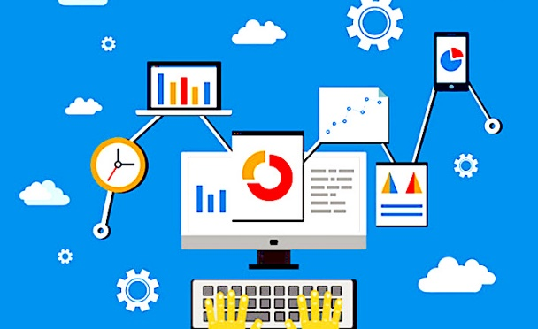

**CLASIFICACIÓN DE DATOS**

La clasificación de datos permite determinar y asignar valor a los datos de la organización y proporciona un punto de partida común para la gobernanza. El proceso de clasificación de datos clasifica los datos por confidencialidad e impacto empresarial a fin de identificar los riesgos. Cuando los datos están clasificados, se pueden administrar de formas que protegen aquellos confidenciales o importantes frente al robo o la pérdida.

* Cualitativos: Cuando la observación de la variable se hace sobre una cualidad no numérica, como por ejemplo el sexo, el estado civil, las enfermedades, lugar de nacimiento.
* Cuantitativos: Cuando la observación que se hace de la variable puede ser expresada en términos numéricos, como la edad, el peso, la talla, el número de hijos.

Las variables cuantitativas a su vez se pueden clasificar en continuas o discontinuas.

* Continuas: Cuando el dato se puede expresar tanto en valor entero como en decimales, como por ejemplo la talla, el peso, la edad.
* Discontinuas o discretas: Cuando los datos sólo admiten ser expresados en valores enteros, ejemplo el número de pacientes atendidos en un servicio. 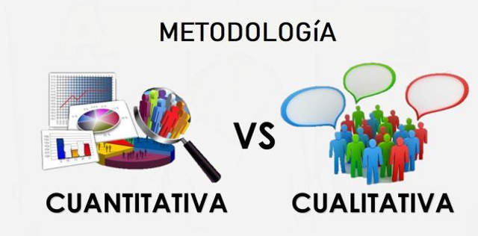

**IMPORTANCIA DE LOS DATOS**

Los equipos informáticos se han convertido en una herramienta imprescindible en las empresas actuales, desde las grandes hasta las muy pequeñas, incluyendo a los trabajadores autónomos, disponen de un equipo informático que les ayuda en su proceso productivo, cualquier fallo de este puede suponer un trastorno, en algunos casos dramático, para el desarrollo futuro de la empresa.